**ПРИКАЗ**

по муниципальному бюджетному общеобразовательному учреждению

«Основная общеобразовательная Владимировская школа»

от 04 октября 2023 года № 52/2

О результатах анкетирования

учащихся и их родителей (законных представителей)

по вопросу удовлетворенности школьным питанием

С целью усиления контроля за организацией школьного питания, принятия безотлагательных мер по обеспечению здорового и безопасного питания школьников в 2023-2024 учебном году Согласно результатам анкетирования, которые представлены в справке «О результатах анкетирования детей и родителей об удовлетворенности школьным питанием» от 26.09.2023 года

приказываю:

1. Классным руководителям 1-9 классов систематически проводить классные часы, посвященные организации питания в школе;
2. Классным руководителям 1- 6 классов продолжить реализацию программы «Разговор о правильном питании»;
3. Социальному педагогу Овчаровой Н.В. своевременно размещать информацию на сайте школы с целью формирования основ культуры здорового образа жизни у учащихся и их родителей (законных представителей);
4. Социальному педагогу Овчаровой Н.В.:

довести до сведения участников образовательного процесса и повара Овчаровой Н.А. результаты анкетирования;

1. 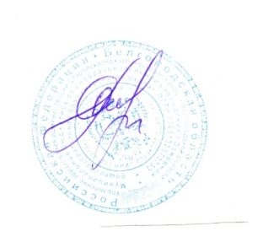Контроль за исполнением данного приказа оставляю за собой.

Директор школы Гудникова О.А.